ESCUELA NACIONAL FLUVIAL
Los orígenes de la Escuela Nacional Fluvial se remontan al 8 de noviembre de 1942, cuando bajo la Presidencia de Ramón S. Castillo se creó la “Escuela de Aprendices”, con el objeto de satisfacer las necesidades de personal de su plantel flotante constituido por transportes fluviales, remolcadores, dragas y balizadores, como así también para el resto de los buques de la marina mercante. En el año 1971 se cambió su denominación por el de “Escuela Nacional de Cabotaje Fluvial”, dependiendo desde sus inicios del Ministerio de Obras y Servicios Públicos de la Nación.
En el año 1981 pasó a depender de la Armada Argentina con el nombre de “Escuela Nacional Fluvial” y con la función general de seleccionar, incorporar y formar intelectual, profesional, moral y físicamente al personal de alumnos que a su egreso se desempeñará en la marina Mercante Argentina en los empleos de Oficiales Fluviales y de Conductores de Máquinas Navales, y de seleccionar y capacitar al personal de la Marina Mercante para el ascenso a los títulos previstos en el Reglamento de Formación y Capacitación del Personal Embarcado de la Marina Mercante.
A partir del año 1999 se amplió considerablemente la oferta educativa del Instituto, al ponerse en ejecución para sus alumnos la formación de nivel Polimodal, elevándose como requisito de ingreso el tener aprobado el 9no. Año de la Educación General Básica, o el 2do Año del secundario en establecimientos radicados en la Ciudad Autónoma de Buenos Aires. Acorde a la Ley Federal de Educación, el Plan de Enseñanza fue aprobado, en la Modalidad de Producción de Bienes y Servicios, por Resolución 847 del Ministerio de Educación, Ciencia y Tecnología de la Nación, de fecha 18 de septiembre del año 2002.

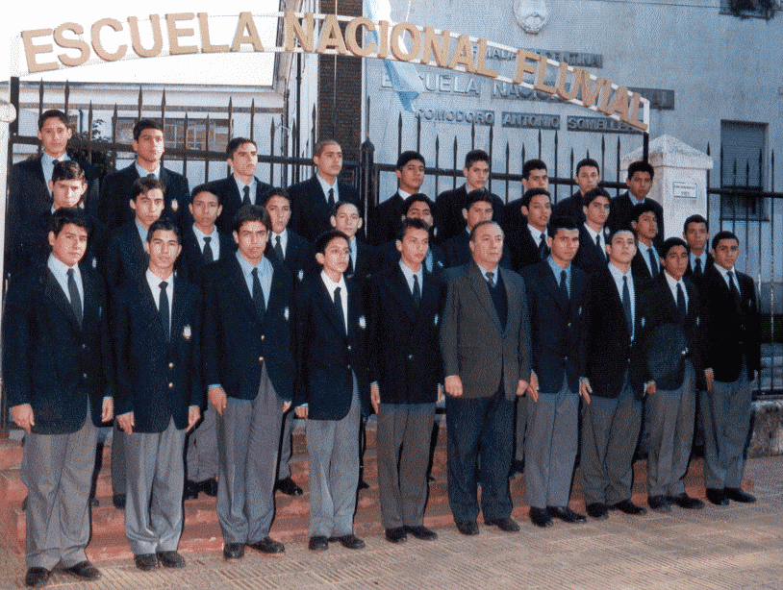

Con el nombre de “Escuela Nacional Fluvial Comodoro Antonio Somellera”, a partir del 8 de noviembre del año 2001, actualmente cuenta con una población educativa de alrededor de 200 alumnos, y con una infraestructura que le permiten presentarse ante la comunidad como un Instituto modelo en su tipo en Latinoamérica.
A la creciente demanda de ingresantes argentinos, que deben sortear un cada vez más selectivo y exigente exámen de ingreso, se agregan año a año diferentes países que solicitan requisitos para enviar a sus alumnos adolescentes a formar y capacitarse en el Instituto. Sus laboratorios de electrónica, física, electricidad, talleres especializados de soldadura, tornería, neumática, aulas de computación, laboratorios de inglés, amplias bibliotecas y salón auditorio la convierten en modelo de escuela para la impartición de nuevos conocimientos de alta tecnología, como hoy demandan las empresas armadoras y los nuevos buques que incorporan a sus flotas navieras.
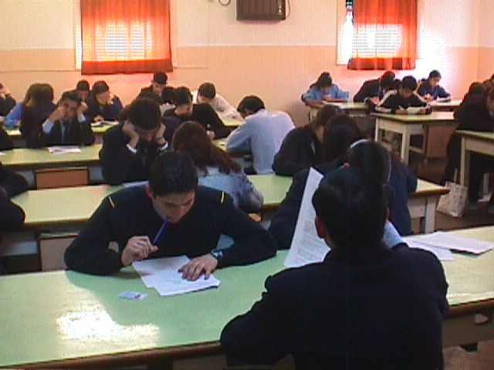
A esto se agregan la pileta de natación cubierta, dónde los alumnos aprenden durante todo el año, todos los estilos de natación, y el amplio campo de deportes y gimnasio cubierto, que completan un ambicioso plan educativo físico integral. Se cuenta con enfermería y desde el presente año con un simulador de navegación radar de alta tecnología, que por su diseño y prestación es el segundo en su tipo en el cono sur.
Cabe agregar que la mayoría de los alumnos de la Escuela Nacional Fluvial proviene de hogares de un perfil socioeconómico medio, y medio-bajo, y que al egreso tienen asegurado una salida laboral con importantes salarios para la media argentina, siendo el único Instituto de formación de adolescentes que presenta estas características de nuestro país. Este salto cualitativo de nivel socioeconómico es factible de realizar por las actuales instalaciones, adaptadas a medida del alumno fluvial, en una superficie de aproximadamente 10.000 metros cuadrados. Los armadores privados hacen permanentes contribuciones y donaciones importantes, para mejorar la infraestructura de la Escuela en su predio actual desde hace seis años. Es una inversión en educación a futuro garantizada en la calidad de sus potenciales tripulantes. Desde el presente año 2004 presenta las características de ser mixto, al haberse incorporado alumnas mujeres. Una exigente disciplina, claros conceptos de respeto mutuo y solidaridad, y un fuerte cariño hacia las actividades fluviales y marítimas argentinas, son los valores que guían la permanente educación de los Cadetes Fluviales.

